1.客户端下载
正保直播课客户端下载链接：www.chinatet.com/download

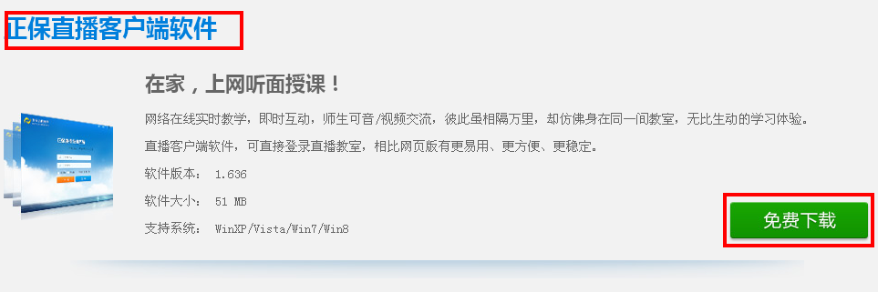

2.登录界面
付费学员登录时请注意，所属网校请选择“建设工程教育网”。
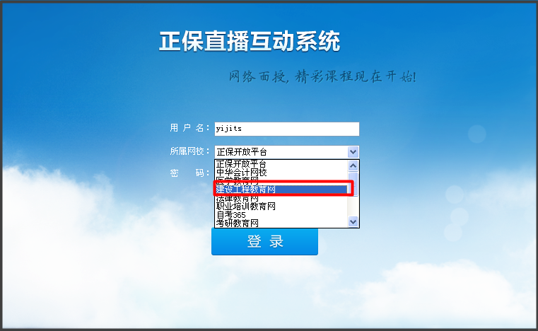

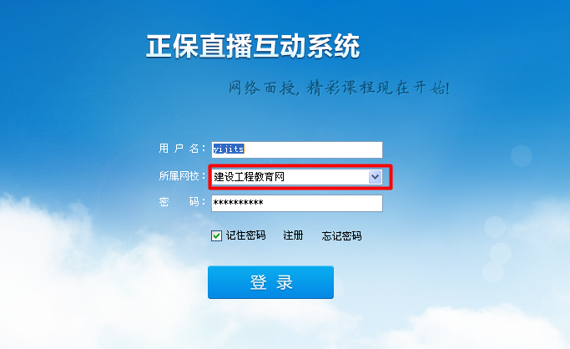

3.选择直播教室，进入课堂
登录后，选择所需要的课程直播教室，点击“进入课堂”。此过程需要1~2分钟，请耐心等待。
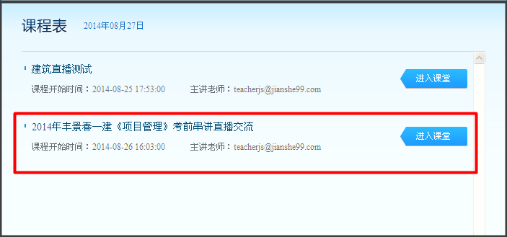

4.设备检测
进入直播教室后会对您的摄像头、耳机、麦克风等设备进行一系列测试：
摄像头测试：如摄像头正常请选择“能看见”，如不正常，点击“看不见”然后请按照提示操作。
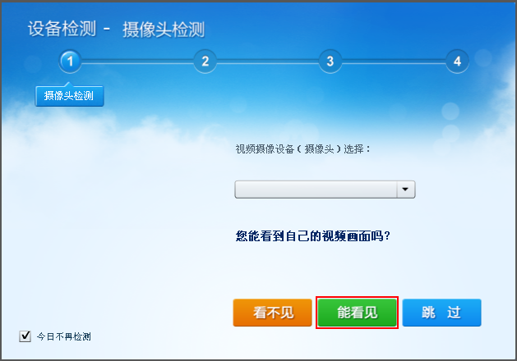

耳机测试：如耳机正常请选择“能听见”，如不正常，点击“听不见”然后请按照提示操作。
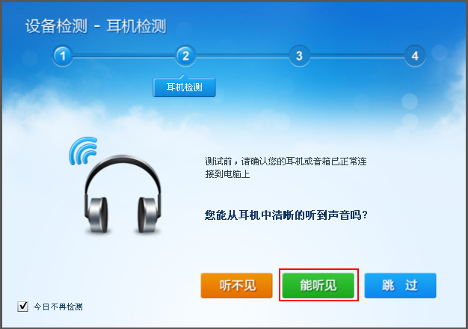
注意：如果耳机测试正常，点击“能听见”后，会进入Adobe Flash Player 设置，此时请务必点击“允许”，以免造成不能正常听课。
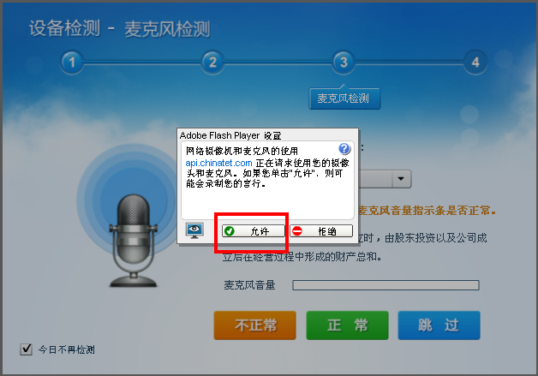

麦克风检测：如摄像头正常请选择“正常”，如不正常，点击“不正常”然后请按照提示操作。
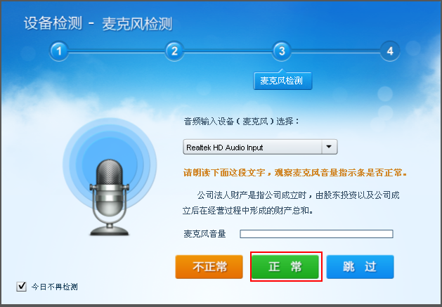

网络状况检测：网络状况检测正常后，点击进入课堂，然后就可以进行直播交流活动了，如检测不正常，请重新检测。
